**OBJETIVO**: trabajar con arrays de dos dimensiones, así como con funciones.

Escribe un programa, que en primer lugar, genere una matriz de NxM elementos enteros con números aleatorios comprendidos entre 1 y 20 (N y M constantes enteras globales).

El programa además de generar la matriz, deberá escribir sus valores y escribir un mensaje indicando si hay o no dos columnas iguales en la matriz, en caso de no haberlas, solo en ese caso, deberá escribir un mensaje indicando si hay o no dos filas iguales en la matriz. Si no hubiera ni dos filas iguales, ni dos columnas iguales escribirá un mensaje indicándolo.

También escribirá el valor máximo y la fila y columna en la que se encuentra la primera aparición del valor máximo (haciendo un recorrido por filas).

Será necesario utilizar TODAS las funciones que aparecen en el programa siguiente. **Se podrán utilizar más funciones de las que se indican**.

Ejemplo de ejecución, para N=3 y M=6:

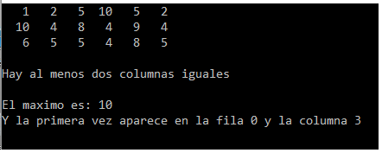

COMPLETA EL SIGUIENTE PROGRAMA:

//Programa de matrices con columnas iguales

#include<stdlib.h> // libreria para el uso de rand()

#include<time.h> // libreria para el uso de time() */

#include <stdio.h>

#define N 3 //definir el tamaño de las filas de la matriz

#define M 6 //definir el tamaño de las columnas de la matriz

void escribirMat (int mat[N][M]); // escribe la matriz

void generaMat (int mat[N][M]); // rellena la matriz con num aleatorios

void matrizMaxPos (int mat[N][M], int *max, int *fil, int *col);

//devuelve el valor mayor de mat y la fila y columna en la que se encuentra

// añadir el resto de las funciones:

. . .

int main()

{

. . .

return 0;

}

//definición de funciones:

void generaMat (int mat[N][M])

{

int f,c;

srand(time(NULL));

for(f=0; f<N; f++)

for(c=0; c<M; c++)

mat[f][c]=rand()%20+1;

}

. . .